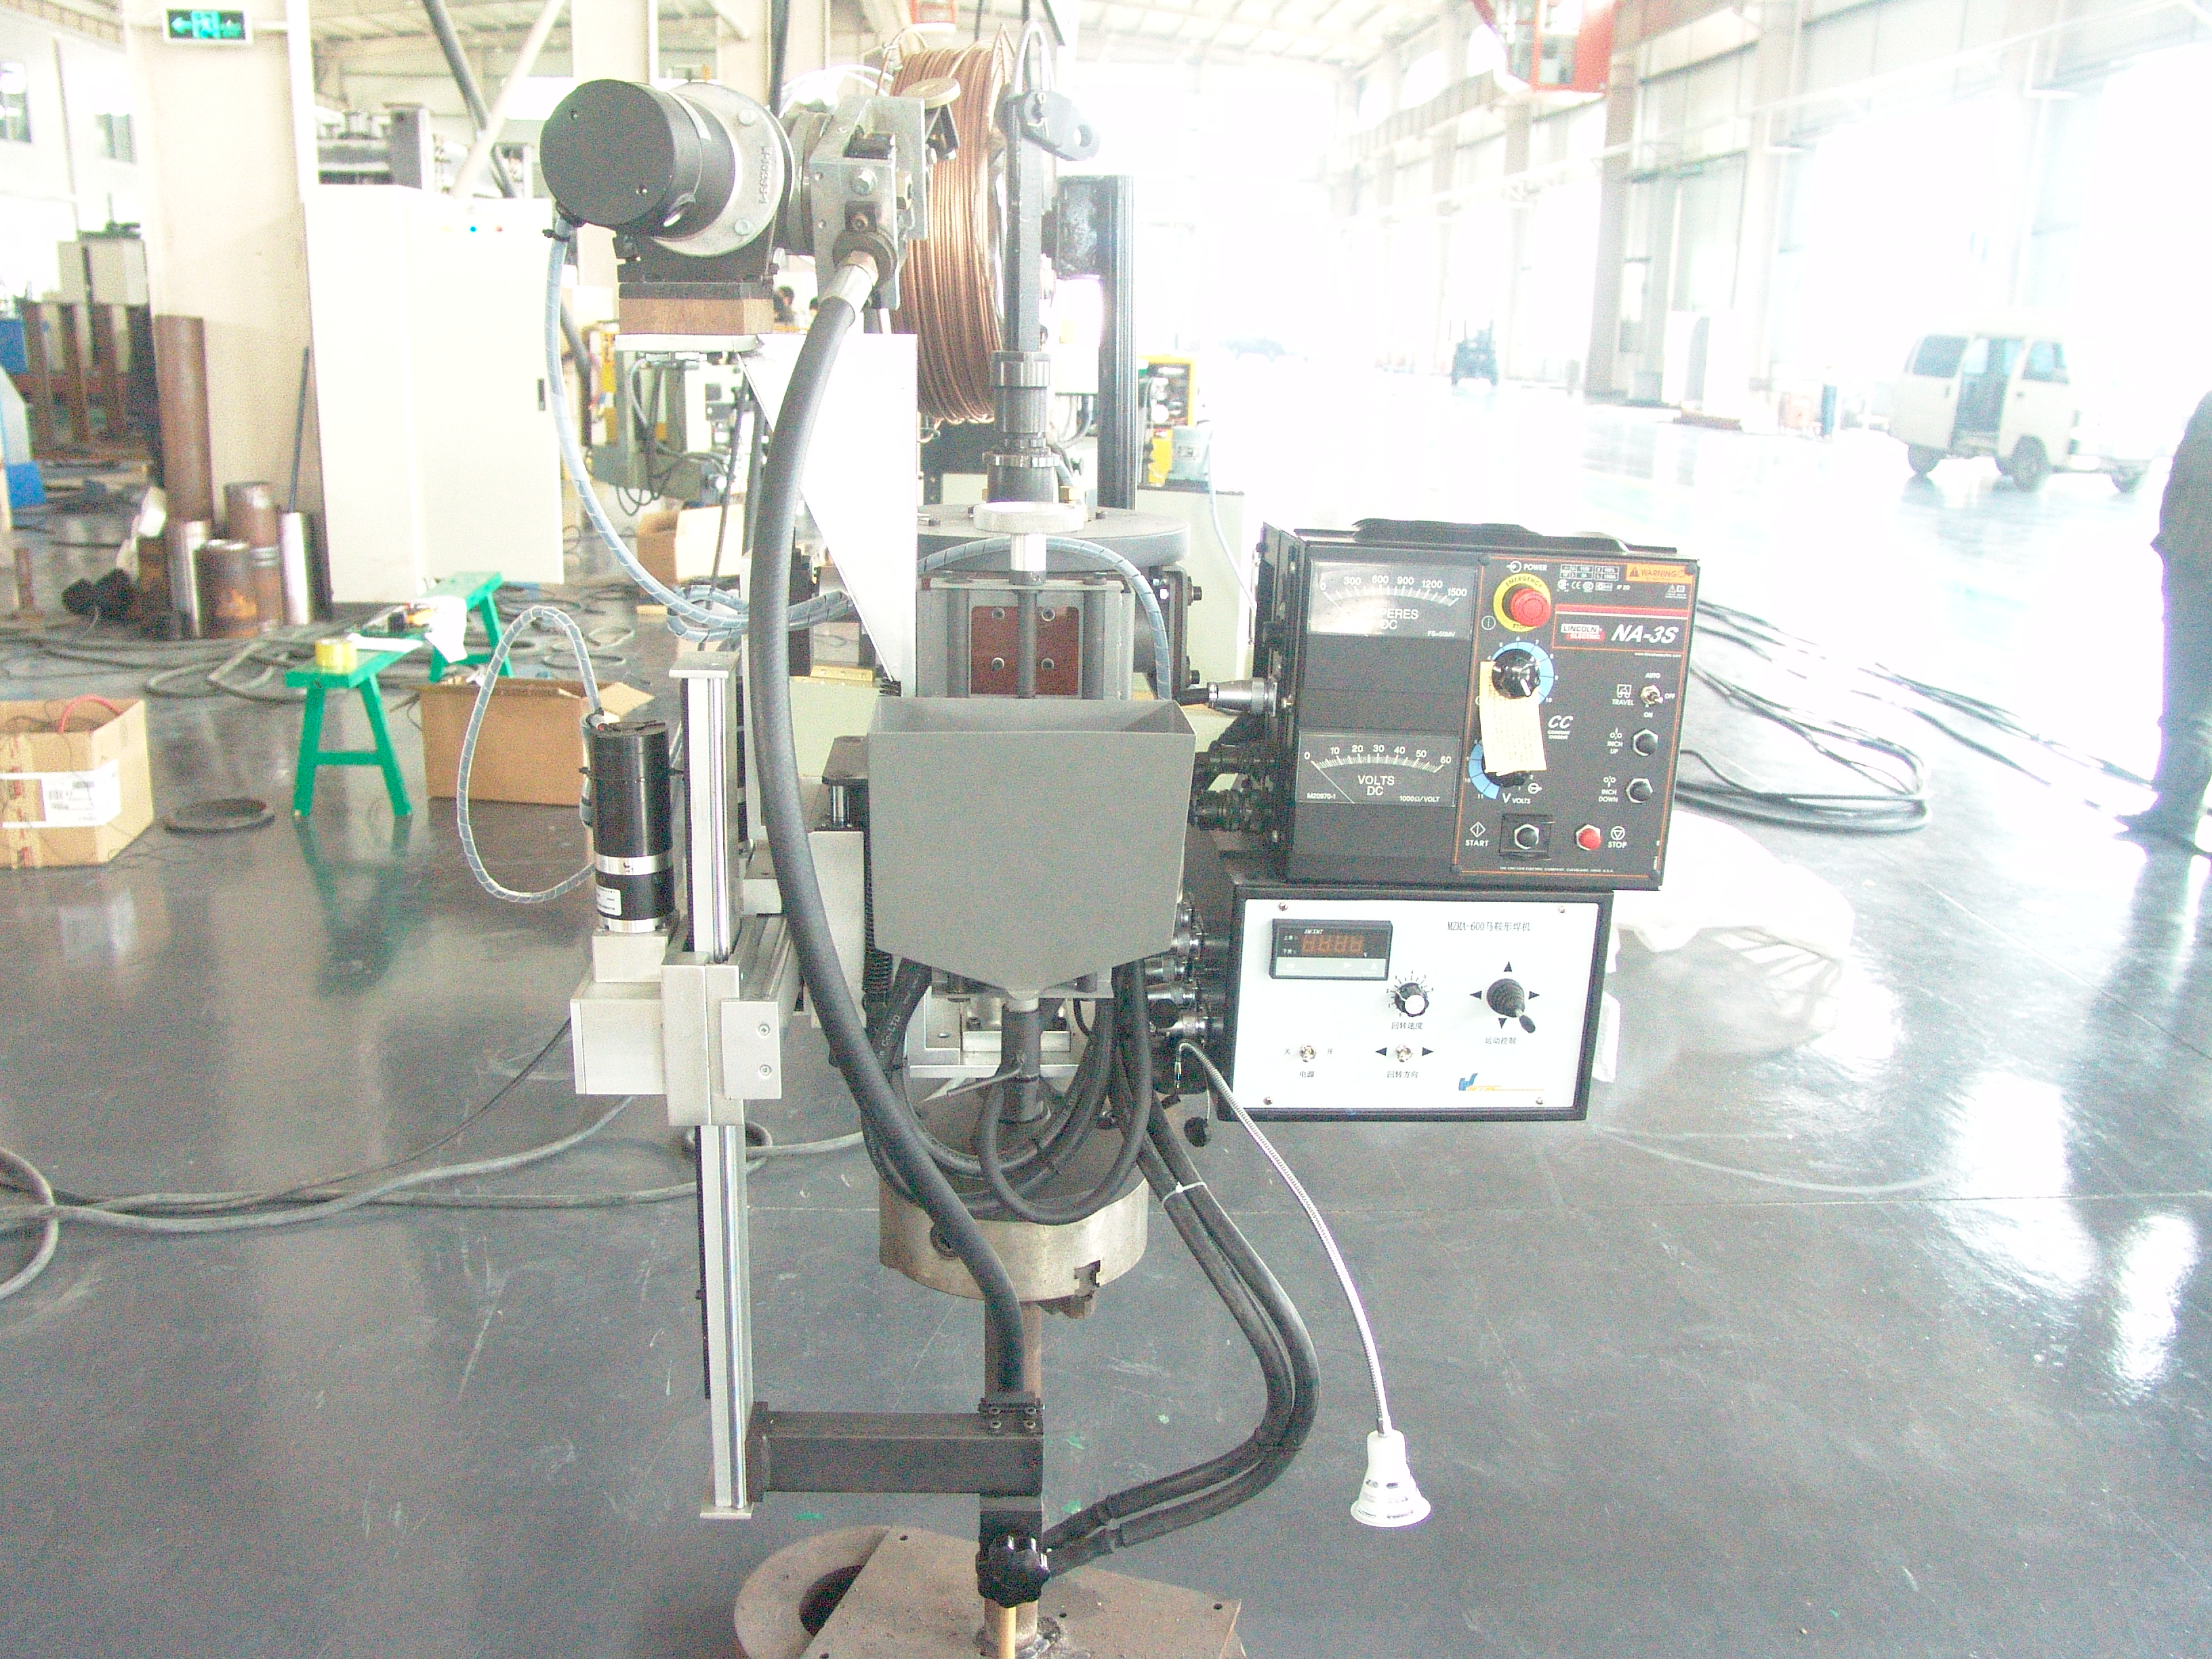

技术规格及要求

我公司现有一台MZMA600×50马鞍型埋弧焊机机头需要维修：包括控制箱、机械部分、送丝机构等所缺配件补齐；并配齐所有焊接电缆与控制电缆，电缆长度每条25米。报价人对采购方的故障做出维修处理，保证设备在采购方要求的时间内完成修理工作；在维修中更换配件的需使用原厂配件进行更换，所更换的配件质保6个月。
并对设备进行调试。具体要求如下：
- 焊接对象及要求：
该设备主要用于压力容器中带法兰小直径（直径为200-600）接管与筒身正交的马鞍形相贯曲线焊缝的焊接，可实现带有法兰盘接管的焊接；
焊接工艺过程如下：先装点并焊妥内垫板与筒体内壁的角焊缝，再装下降管，在定好位后，用拉筋固定，然后焊妥内垫板与下降管的焊缝，接下来用手工电弧焊的焊接方法焊接下降管2~3层，最后用马鞍埋弧焊焊接或直接采用马鞍埋弧焊焊妥。以上各焊接过程均需在焊前预热200~300℃的前提下进行。
- 维修内容：
- 对机械部分进行维护大修，更换轴承部分、损坏及丢失件；
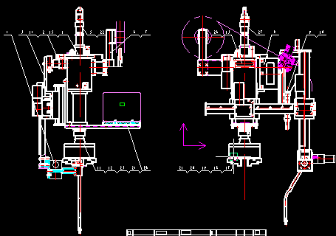
- 对控制系统进行更换主要一下部分
型号 | 名称 | 数量 | 单位
SYS-200-S24(输入AC110V输出DC24V/8.2A) | 开关电源 | 1 | 个
DC24 DP10BL（供电DC24V） | 直流电机调速器 | 1 | 个
MY4NJ DC24V | 继电器（带配套座） | 4 | 套
XME-205NH(信号输入DC0-24V显示0-24.0V表头电源110V) | 数显表 | 1 | 块
XD2PA24CR | 主令开关（4位/自复位） | 1 | 个
RV24YN20S B103(10K1W)带旋钮 | 电位器 | 1 | 套
S7A（Ф12 DPDT 三位自锁） | 钮子开关 | 1 | 个
S6A（Ф12 DPDT 两位自锁） | 钮子开关 | 2 | 个
Ф14 10A 250V(带Ф6×30MM8A玻璃保险管) | 保险座(带3个10A保险管) | 1 | 套
Ф14 10A 250V(带Ф6×30MM3A玻璃保险管) | 保险座(带3个2A保险管) | 1 | 套
WS20-2(座孔头针) | 航空插头/座(回转电机) | 1 | 套
- 设备主要性能及操作应能满足的要求
- 动力电源： 380V，50赫兹
- 焊接电源：林肯焊接电源DC-1000； 控制箱：NA3S； 送丝机头：MAXSa29 (原有）
- 额定焊接电流：额定 1000A时，暂载率为60%
- 焊丝数量：单丝
- 接管直径（外径）200～600 mm
- 筒体最大厚度：用直枪时200mm，用弯枪时100mm；
- 马鞍量落差量0～50mm
- 装卡接管内径90～200 mm，同时带相应工装，可实现装卡接管内径：50～90 mm接管的焊接 ；
- 筒径比≥3
- 焊枪提升量0～240mm
- 焊丝直径 直枪：3.2 mm或3.0mm
弯枪：2.0 mm或2.4mm
回转速度0.2～2 rpm
暂载率600A A, 100%
接管总高度200～450mm
根部坡口宽度≥20mm
电流调节范围：200-800A;
送丝速度： 0.25-10mm（针对不同的焊丝)。
- 焊接机头回转直径：Φ200mm~Φ600mm
- 焊接机头最大提升量：0-240 mm (电动)
- 设备能抗干扰，稳定性好。
- 设备能显示焊接电流、电弧电压、焊接速度。
- 焊机可以设定起弧、焊接收弧的规范参数，包括送丝速度、电弧电压及时间等。焊接过程中可以实时增减预置的参数，能实现优良的起弧、收弧功能以及回转、送丝电机的稳定工作。
- 可实现多层多道连续焊接。多层多道连续焊接时,导线不得缠绕。
- 甲方根据产品需要，在不需要更换任何工具、工装、控制系统、电源的情况下，选用直流或交流焊接。
四、一般要求
  - 设备制造精良，各零部件的制造精度符合相应标准，零部件质量符合相应 制造质量标准。
  - 设备装配应准确到位，保证各传动系统运转灵活和运行稳定。
  - 电气控制系统的设计满足各机构动作的要求，制造质量符合相应质量标准和国家有关安全标准。
  - 设备制造完成后，甲方在乙方按技术协议进行预验收。
  - 设备现场图：

